Развлечение:Путешествие в страну «Здоровья»

Цели: Обучать детей здоровому образу жизни, стремлению быть здоровым.

Развивать мелкую моторику. Воспитывать эстетические чувства, аккуратность, дружелюбное отношение к окружающим.

Игра«Поехали»
На лошадке, на лошадке покататься я хочу.
Сяду, сяду на лошадку, на лошадке поскачу!
Цок, цок, цок, цок.
На лошадке ехали, до угла доехали.
Сели на машину, налили бензину.
Машина, машина идет, гудит.
В машине, в машине шофер сидит.
Би – би – би, би – би – би.
На машине ехали, до реки доехали.
Тр-р! Стоп! Разворот! На реке – пароход!
По морям, по волнам, нынче – здесь, завтра – там.
Пароходом ехали, до горы доехали.
Пароход не везет. Надо сесть в самолет.
Заводи мотор, ребята: Р-р-р-р-р!
Самолет летит, в нем мотор гудит: У-у-у-у-!
Самолет – хорошо! Ну а поезд – лучше.
Чух-чух, чух-чух, мчится поезд во весь дух.
Паровоз пыхтит, тороплюсь – гудит,
Тороплюсь, тороплюсь, тороплю-у-у-у-сь!
Станция «Витаминки» (дети садятся на стульчики).
Отгадайте загадку «Сидит дед во сто шуб одет, кто его раздевает, тот слезы проливает».(Дети отвечают.)
Ребята, лук очень полезен для людей, в нем много витаминов, которые нужны нам, чтобы расти здоровыми и не болеть. А еще у лука есть братец – чеснок. От его запаха умирают даже самые злые микробы.(Воспитатель показывает муляж лука и чеснока.)
Ну, а мы оправляемся дальше.
Игра – песенка «Автобус»
Мы прибыли на станцию «Спортивная». Проверим, все ли дети умеют заниматься спортом? Поиграем в спортивную игру«Попади мячом в корзину».(Проводится игра. После игры дети садятся на стульчики.)
Молодцы! А сейчас нам пора возвращаться обратно в детский сад.
Поплывем на корабле.(Проводится игра.)
Итак мы вернулись обратно в детский сад на нашу любимую станцию –«Танцевальную».
Итог развлечения. Вы все молодцы! Очень любите веселиться, заниматься спортом. Знаете, что для сохранения здоровья нужно соблюдать определенные правила, например, кушать витаминки, мыть грязные руки.
Фотоотчет о празднике «Путешествие в страну Здоровья»
Быть здоровым — это модно!
Дружно, весело, задорно!
В рамках Недели Здоровья в нашем дошкольном отделении ГБОУ прошел праздник"Путешествие в страну Здоровья".
Этот праздник прошел очень весело: в гости к ребятам младших и средних групп дошкольного возраста пришли герои любимых сказок: доктор Айболит и Шапокляк.
Взрослые вместе с детьми отправились в увлекательное путешествие, где узнали много нового и интересного. Дети объяснили Шапокляк, почему надо мыть овощи и фрукты перед едой, зачем витамины, для чего нужна зарядка.
Чтоб здоровье раздобыть,
Не надо далеко ходить.
Нужно нам самим стараться,
И всё будет получаться.
Дети трёх возрастных групп читали стихи, пели песни, танцевали и соревновались со своими новыми друзьями.
Вот как всё начиналось.
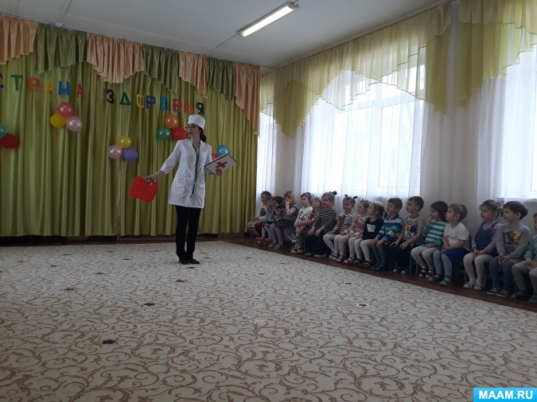
Доктор Айболит осмотрел детей и дал заключение о здоровье всех присутствующих. Все ребятки получили удовольствие от встречи с добрым врачом.
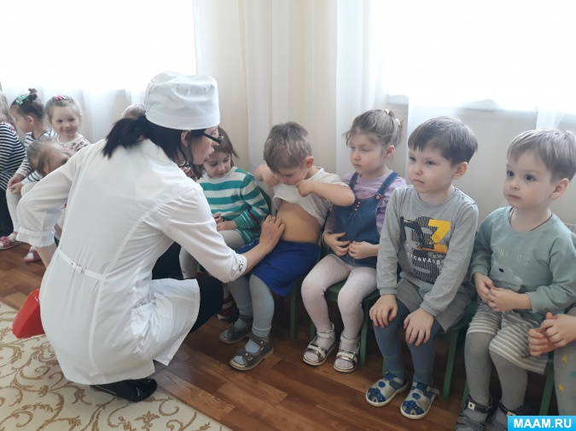
Когда появилась старушка Шапокляк, не знавшая простых вещей по гигиене, детям пришлось научить ее некоторым правилам.
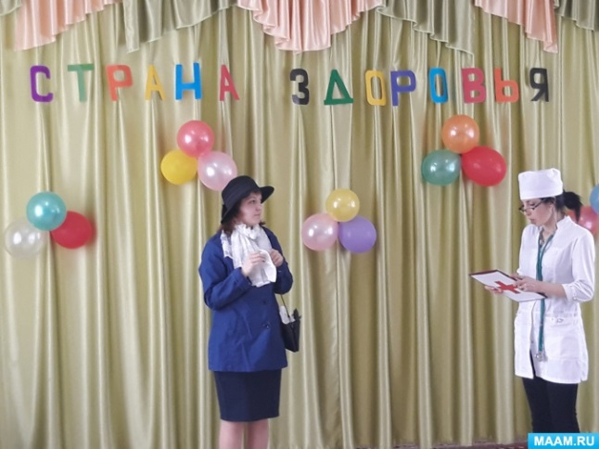
За это она научила детей новому танцу. Все с удовольствием подхватили новые движения и старательно их выполняли.
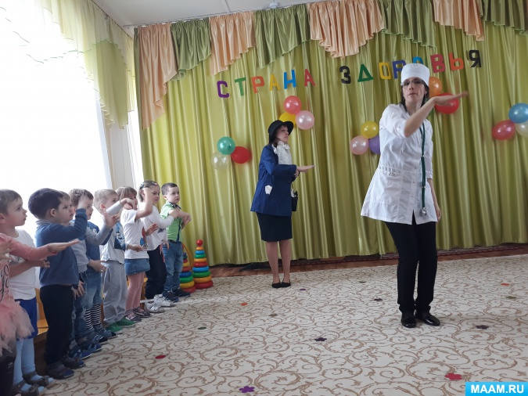
Вместе с Айболитом и Шапокляк ребятишки приняли участие в соревнованиях.
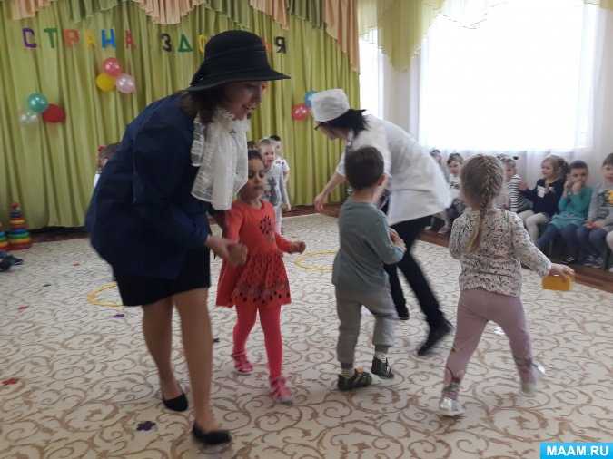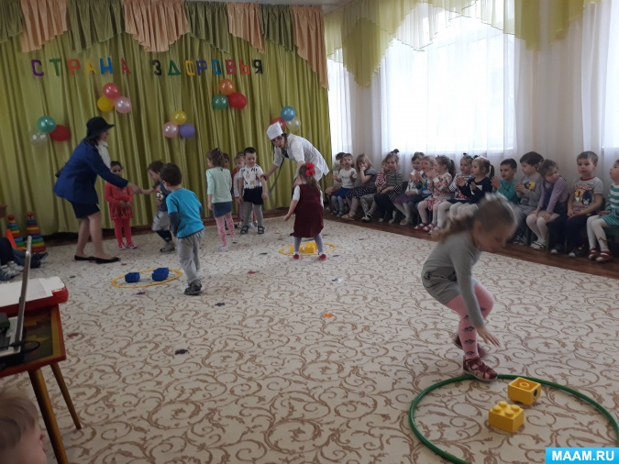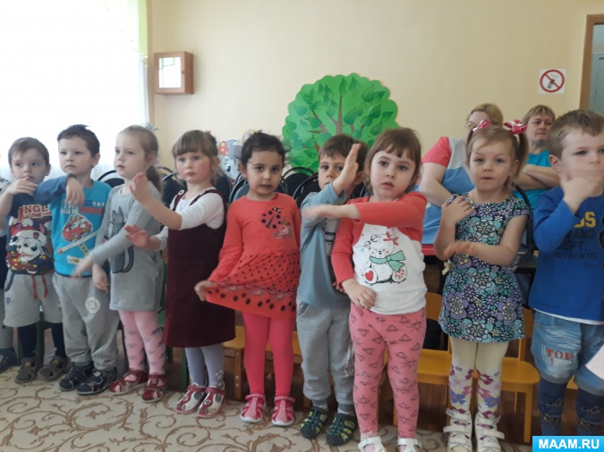
Праздни прошел весело и интересно.

